惠普商用笔记本广告定向新突破
广 告 主：惠普
所属行业：电脑（消费电子）
执行时间：2020.10.20-11.20
参选类别：电商营销类
营销背景
双11期间，是各大电商平台广告狂轰乱炸的阶段，也是3C品牌销售的关键点，品牌效果广告投放上常规用户定向上：
1. 直接向类目人群扩充，试错成本高，效率逐渐降低。
2. 品牌的电商平台广告投放上，传统投放人群定向方法无法有力支撑目前的运营目标。综上，为了广告投放上的效率和转化都能够得到提升， 因此需要有新的投放方法和人群定向探索。
营销目标
通过全新的人群圈选方法，探索出新的人群定向思路和方法，使人群定向更加准确，投放效率更高。
策略与创意
双11期间，惠普商用笔记本在人群上既有创新突破，也有历史好的经验复用。策略如下：
创新方面
- 战66G4发布后，为提升种草效果，通过与惠普数据科学家Sarah的合作对人群进行重新划分和圈选。
- 本次双11与JD数据部门合作共建，加入实时预测人群行为功能的人群包。
优秀经验复用方面
- 为了进一步拓展品牌受众，通过京准通DMP购买偏好笔记本，与消费者浏览、点击、购买行为做交集圈包。相关类目及品牌的人群。
- 同时为了提升那些购买用户的CLV和终身价值，做了品牌粉丝/会员/已购/加购人群的广告触达投放。
执行过程/媒体表现
在人群圈选上
- 我们通过与惠普数据科学家Sarah的合作，对战66上新笔记本群进行多维点阵分析，最后组包进行投放根据对已购人群做特征聚类，对相同特征人群拓包，并对人群实时购买意向抓取，推送广告触达。
- 通过与JD平台数据部门的合作，应用数坊Datelab圈定加入了实时对人群行为洞察功能的人群投放，对上线顾客行为做出预判后，及时广告触达。
执行周期：
预热期10月21日~10月30日：在预定期，多以分期免息利这个益点，个性化触达消费者，让消费者有更多的选择和转化的可能，进行预定以及预约。
正式期11月21日~11月30日：在正式期，通过之前对广告行为有过行动的人群再定向的多次触达进行最大化的唤醒和转化。
投放素材：
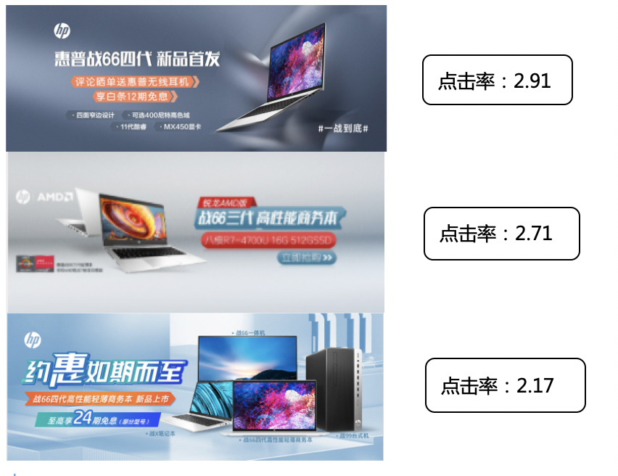
营销效果与市场反馈
1. 通过新的人群圈选，加上对触达渠道针对人群的单独优化和不同文案的触达，最终在与科学家合作共建人群上，人群的点击率达到16.9%，超出行业平均值290%。
2. 在与京东平台共建人群上，通过优先高曝光，展示效率更高的展位和购物触点投放，后链路通过搜索广告收割，最终实时预测人群包上ROI到达117，超出行业平均值191%。
数据表现：
